Лабораторная работа №4. Работа с программными пакетами
Отчет
Анна Александровна Глушенок
Содержание

1 Цель работы
Получить навыки работы с репозиториями и менеджерами пакетов.

2 Выполнение лабораторной работы

2.1 Работа с репозиториями
- В консоли перейдите в режим работы суперпользователя.
- Перейдите в каталог /etc/yum.repos.d и изучите содержание каталога и файлов репозиториев.
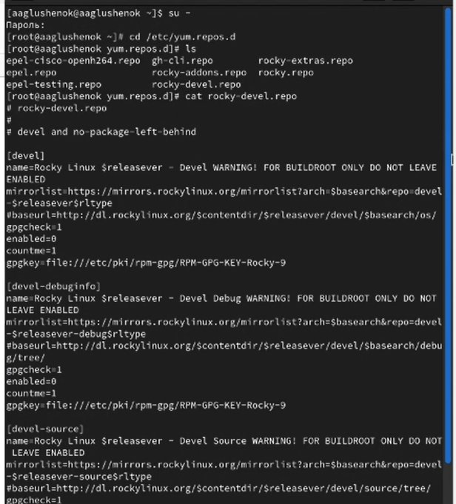
Рис. 1: Задания 1-2
- Выведите на экран список репозиториев.
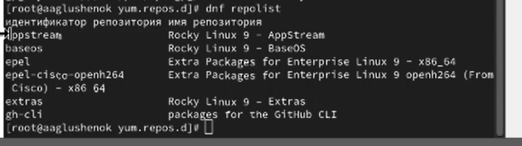
Рис. 2: Задание 3
- Выведите на экран список пакетов, в названии или описании которых есть слово user.
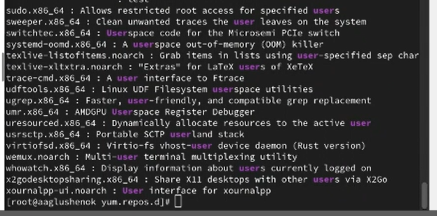
Рис. 3: Задания 1-2
- Установите nmap, предварительно изучив информацию по имеющимся пакетам.
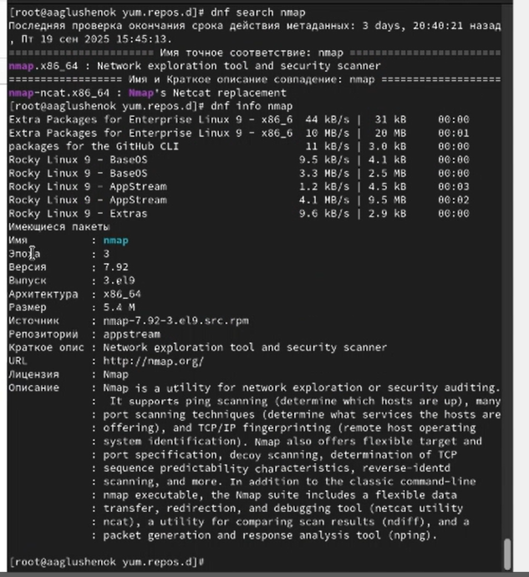
Рис. 4: Задание 5(2)
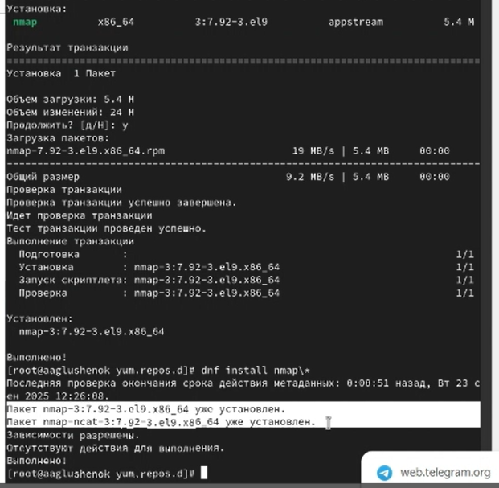
Рис. 5: Задание 5(1)
- Удалите nmap.
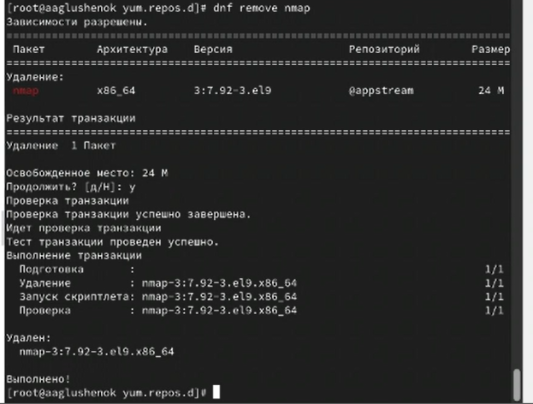
Рис. 6: Задание 6(1)
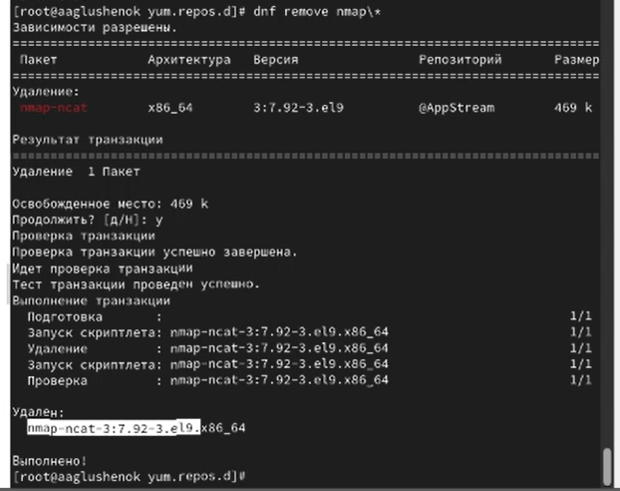
Рис. 7: Задание 6(2)
- Получите список имеющихся групп пакетов, затем установите группу пакетов RPM Development Tools. Для удаления группы пакетов RPM Development Tools можно воспользоваться командой dnf groupremove “RPM Development Tools”.
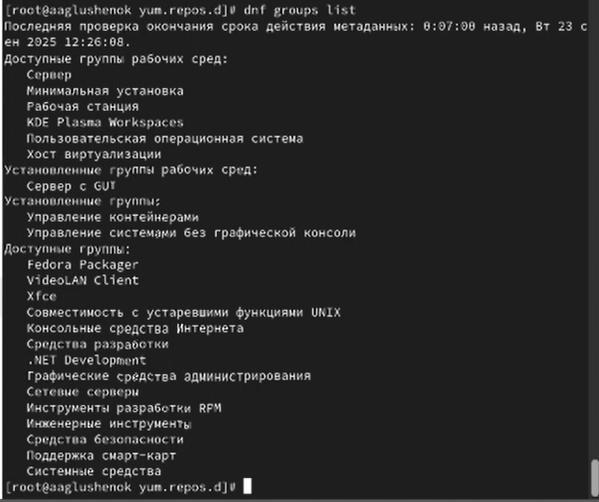
Рис. 8: Задание 7(1)
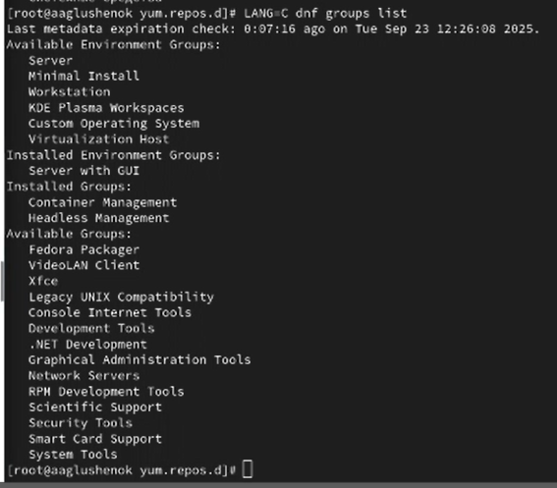
Рис. 9: Задание 7(2)
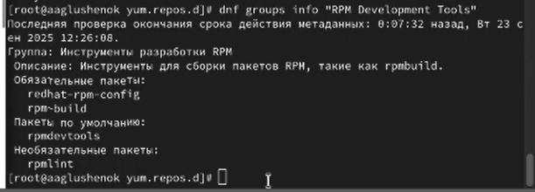
Рис. 10: Задание 7(3)
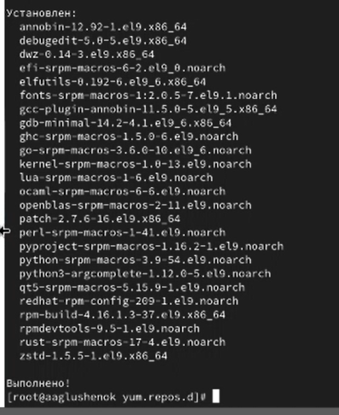
Рис. 11: Задание 7(4)
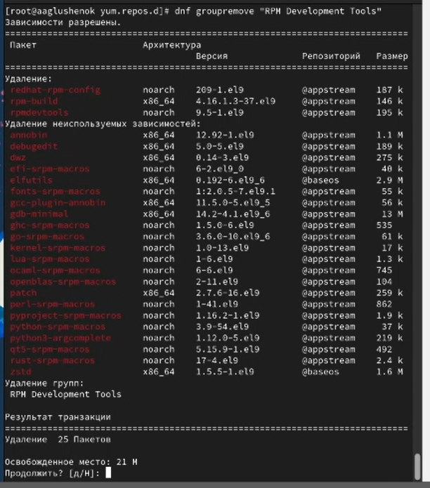
Рис. 12: Задание 7(5)
- Посмотрите историю использования команды dnf. Отмените последнее действие.
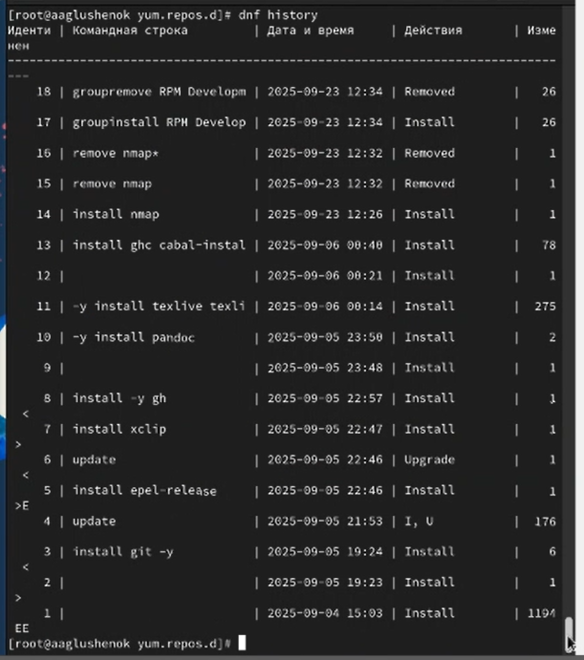
Рис. 13: Задание 8(1)
Рис. 14: Задание 8(2)
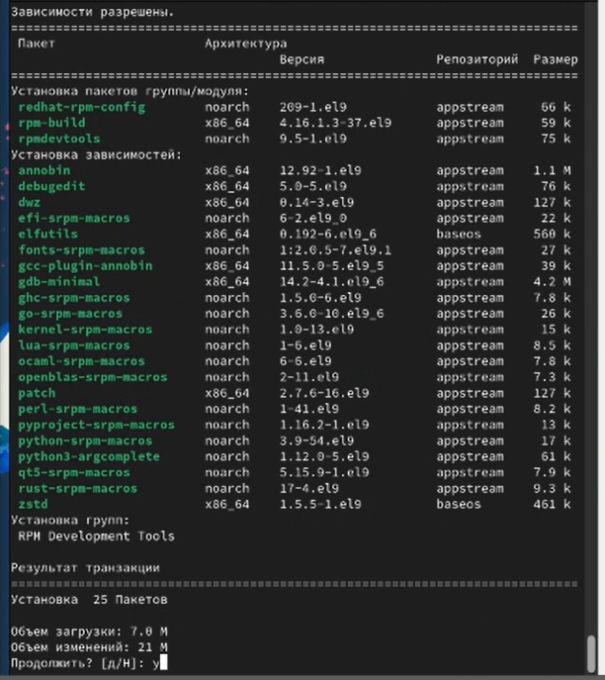
Рис. 15: Задание 8(3)

2.2 Использование rpm
Предположим, что требуется установить текстовый браузер lynx из rpm-пакета.
- Скачайте rpm-пакет lynx:
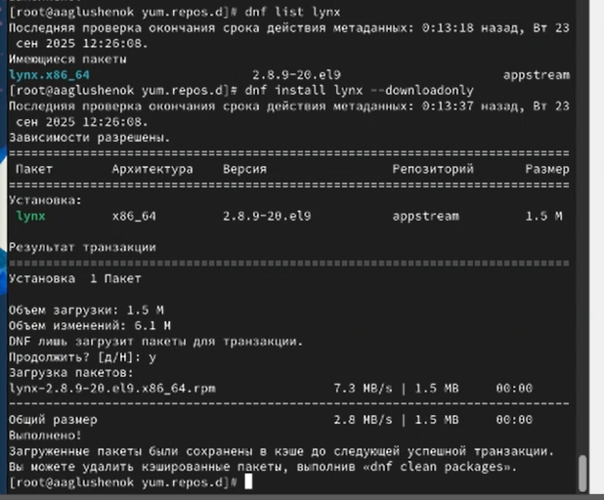
Рис. 16: Задание 1
- Найдите каталог, в который был помещён пакет после загрузки.
- Перейдите в этот каталог и затем установите rpm-пакет.
- Определите расположение исполняемого файла.
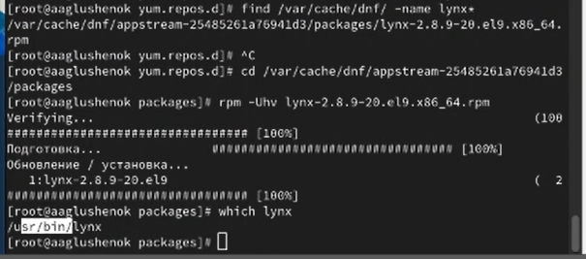
Рис. 17: Задания 2-4
- Используя rpm, определите по имени файла, к какому пакету принадлежит lynx. Получите дополнительную информацию о содержимом пакета.
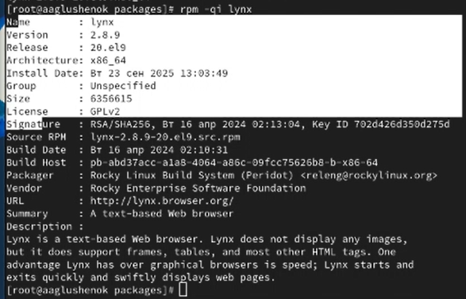
Рис. 18: Задание 5
- Получите список всех файлов в пакете, используя. А так же выведите перечень файлов с документацией пакета. Посмотрите файлы документации, применив команду man lynx.
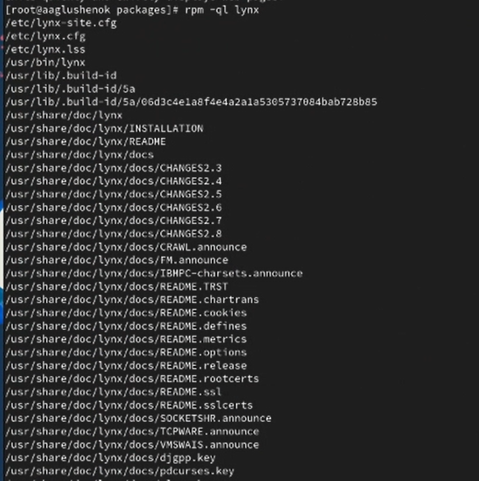
Рис. 19: Задание 6(1)
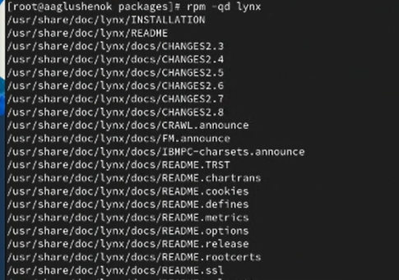
Рис. 20: Задание 6(2)
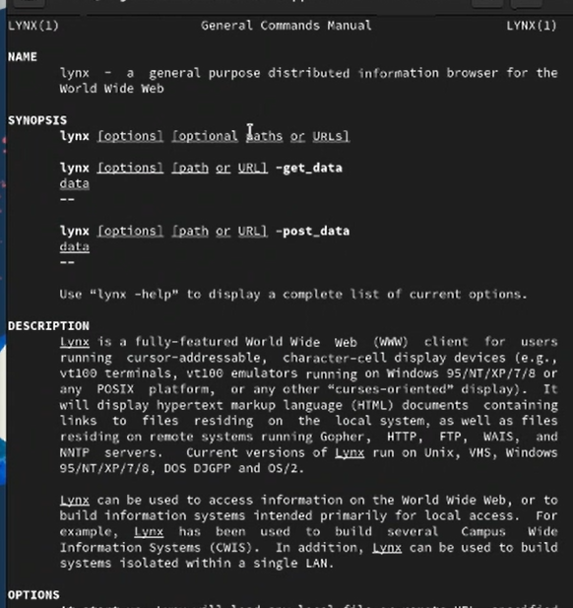
Рис. 21: Задание 6(3)
- Выведите на экран перечень и месторасположение конфигурационных файлов пакета.
- Выведите на экран расположение и содержание скриптов, выполняемых при установке пакета.
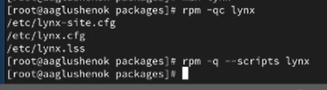
Рис. 22: Задания 7-8
- В отдельном терминале под своей учётной записью запустите текстовый браузер lynx, чтобы проверить корректность установки пакета.
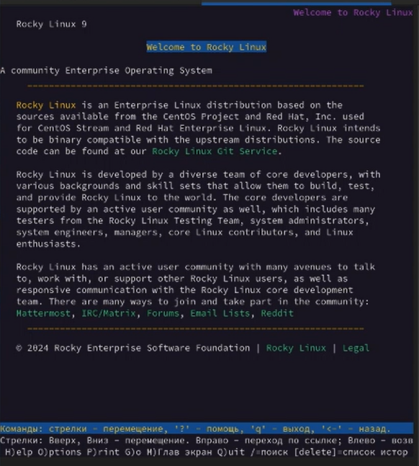
Рис. 23: Задание 9
- Вернитесь в терминал с учётной записью root и удалите пакет.
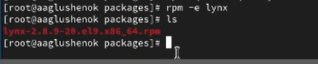
Рис. 24: Задание 10
Предположим, что требуется из rpm-пакетов установить dnsmasq (DNS-, DHCP- и TFTP- сервер).
- Установите пакет dnsmasq.
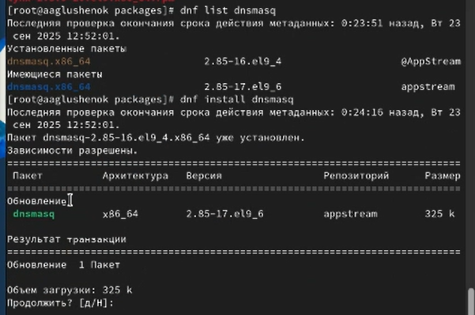
Рис. 25: Задание 1
- Определите размер исполняемого файла. Определите расположение исполняемого файла. Определите по имени файла, к какому пакету принадлежит dnsmasq и получите дополнительную информацию о содержимом пакета.
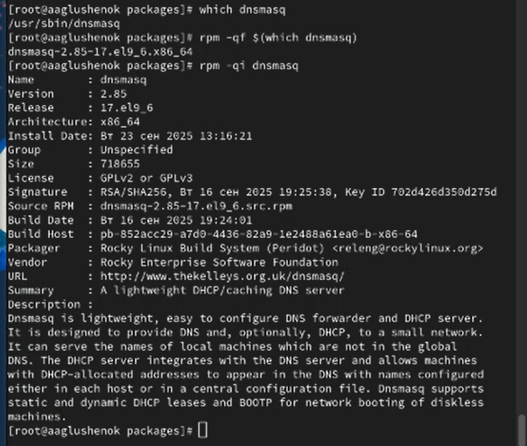
Рис. 26: Задание 2
- Получите список всех файлов в пакете. А также выведите перечень файлов с документацией пакета. Посмотрите файлы документации, применив команду man dnsmasq.
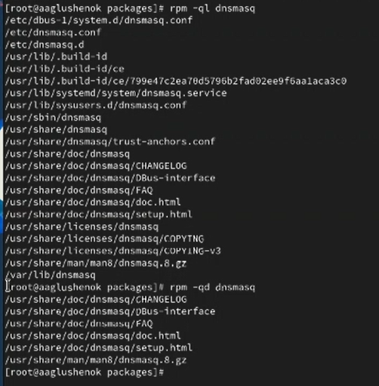
Рис. 27: Задание 3(1)
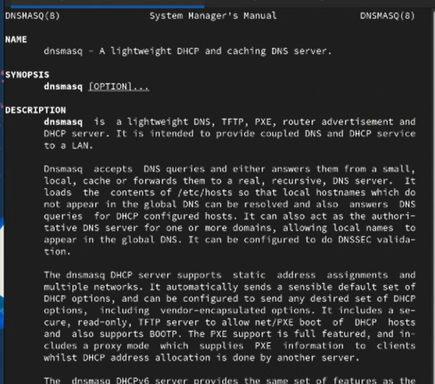
Рис. 28: Задание 3(2)
- Выведите на экран перечень и месторасположение конфигурационных файлов пакета.
- Выведите на экран расположение и содержание скриптов, выполняемых при установке пакета.
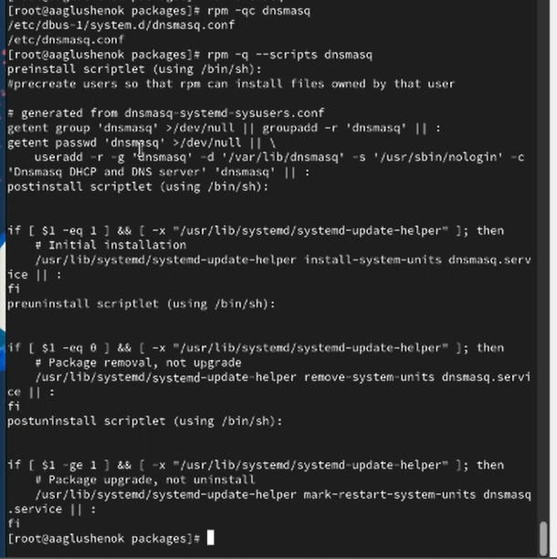
Рис. 29: Задания 4-5
- Вернитесь в терминал с учётной записью root и удалите пакет dnsmasq.
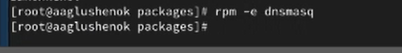
Рис. 30: Задание 6

3 Контрольные вопросы
- Какая команда позволяет вам искать пакет rpm, содержащий файл useradd? Команда для поиска пакета rpm, содержащего файл useradd — dnf provides */useradd или rpm -qf /usr/sbin/useradd (если путь к файлу известен).
- Какие команды вам нужно использовать, чтобы показать имя группы dnf, которая содержит инструменты безопасности и показывает, что находится в этой группе? Чтобы показать имя группы dnf с инструментами безопасности, используйте dnf group list | grep -i security. Чтобы показать, что находится в этой группе, используйте dnf group info “Имя_группы”.
- Какая команда позволяет вам установить rpm, который вы загрузили из Интернета и который не находится в репозиториях? Команда для установки локального rpm-пакета — dnf install /путь/к/файлу.rpm.
- Вы хотите убедиться, что пакет rpm, который вы загрузили, не содержит никакого опасного кода сценария. Какая команда позволяет это сделать? Проверить скрипты внутри rpm-пакета позволяет команда rpm -qp –scripts имя_файла.rpm.
- Какая команда показывает всю документацию в rpm? Показать всю документацию, которая поставляется с установленным пакетом, позволяет команда rpm -qd имя_пакета.
- Какая команда показывает, какому пакету rpm принадлежит файл? Команда, которая показывает, какому установленному пакету принадлежит файл — rpm -qf /путь/к/файлу.

4 Выводы
В ходе выполнения лабораторной работы №4 мне удалось получить навыки работы с репозиториями и менеджерами пакетов.

Список литературы

